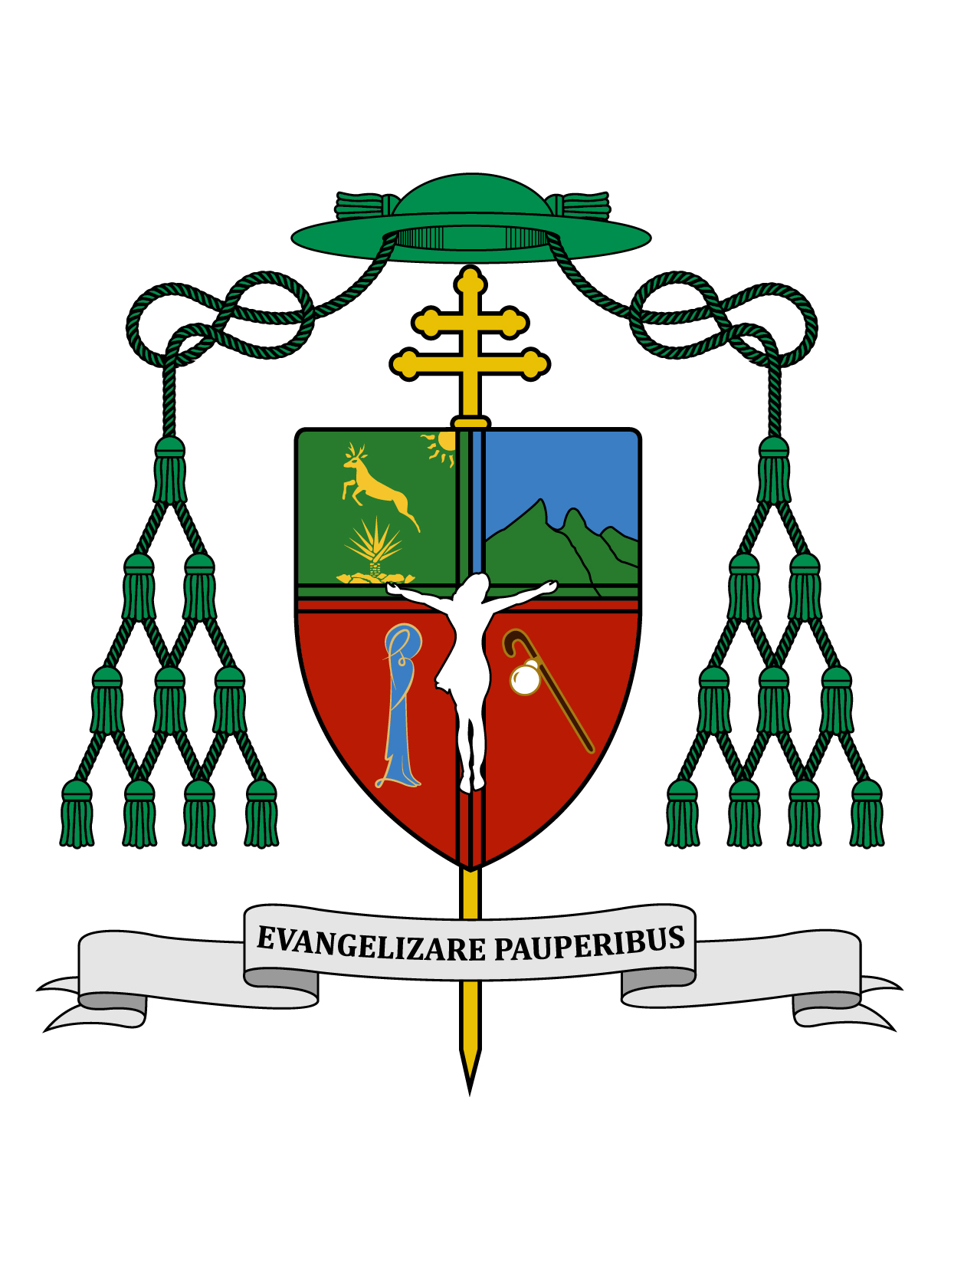
29 de noviembre de 2016
CIRCULAR: 015/2016

MENSAJE EPISCOPAL
con motivo de la
Jornada Mundial Contra el VIH/SIDA.

A los sacerdotes, diáconos, miembros de la vida consagrada, seminaristas, miembros de grupos y movimientos apostólicos, y a todos los miembros de esta Iglesia Arquidiocesana: ¡Pax!

El 1 de diciembre se conmemora la Jornada Mundial contra el VIH-SIDA. Esta efeméride quiere hacer un llamamiento a todos, en especial a los que tienen cargos de responsabilidad en el campo del VIH/SIDA. Esta jornada ofrece a todos los involucrados la oportunidad de dar a conocer la situación e impulsar avances en materia de prevención, tratamiento y atención a los afectados en los países con elevada prevalencia y también en el resto del mundo.

La Iglesia Católica se une a las instituciones y organizaciones nacionales e internacionales a fin de que a este mal planetario se responda con una acción también global. De acuerdo con datos ofrecidos por el Consejo Pontificio para la Pastoral de la Salud, el 26.7% de los centros para el cuidado del VIH/SIDA en el mundo son católicos. Son numerosos los proyectos y los programas de formación, prevención y asistencia, cuidado y seguimiento pastoral en favor de los enfermos que las Iglesias locales, los institutos religiosos y las asociaciones laicales llevan adelante con amor, sentido de responsabilidad y espíritu de caridad.

Las acciones que se realizan en el campo del SIDA se pueden esquematizar del siguiente modo: promoción de campañas de sensibilización, programas de prevención y educación sanitaria, ayuda a los huérfanos, distribución de medicamentos y alimentos, asistencia domiciliaria, institución de hospitales, centros, comunidades terapéuticas que concentran su obra en el cuidado y la asistencia al enfermo de VIH/SIDA, colaboración con los gobiernos, atención en las cárceles, cursos de catequesis, elaboración de sistemas de ayuda a través de internet, e institución de grupos de apoyo al enfermo. Junto a este incalculable y loable compromiso, el Papa Juan Pablo II instituyó el 12 de septiembre de 2004 la fundación "El Buen Samaritano", confiada al Consejo Pontificio para la Pastoral de la Salud, y confirmada por el Papa Benedicto XVI, para llevar, gracias a las donaciones que se reciben, una ayuda económica a los enfermos más necesitados del mundo, en particular a las víctimas del VIH/SIDA.

Durante 10 años, del 2004 al 2010, a un servidor le tocó acompañar la campaña Esperanza de VIHDA, a nivel nacional, desde la Comisión Episcopal de Pastoral Social, en la cual buscamos poner en red y fortalecer a todos los grupos y casas de inspiración cristiana trabajando en favor de los enfermos de VIH/SIDA. En aquellos años compartíamos la experiencia de Uganda, que logró abatir la curva del VIH/SIDA promoviendo una campaña de abstinencia.

La Iglesia Católica, fiel al mandato de Jesucristo, el Señor de la vida, sabe que su aportación más propia en la lucha contra esta epidemia que está causando tanta muerte se encuentra en el ámbito de la educación para la prevención. La transmisión del virus por las transfusiones sanguíneas no depende de los hábitos de las personas, pero en los casos en que se transmite sexualmente, la prevención más profunda y a la vez más eficaz es la formación en los auténticos valores de la vida, el amor y la sexualidad. Su recta perspectiva hará conscientes a las mujeres y hombres de hoy, de cómo a través de estos valores llegan a su plena realización personal en una madurez afectiva y en una sexualidad ordenada, que da exclusividad a la pareja y la lleva a seguir normas de conducta que la preserva del contagio sexual del VIH/SIDA. En este contexto se entienden los valores de la fidelidad matrimonial y de la castidad; y así, la prevención y la información que conlleva se realizan respetando la dignidad del hombre y su destino trascendente, excluyendo campañas que impliquen modelos de comportamiento que destruyan la vida y favorezcan la extensión del mal.

Los médicos y enfermeras y otras profesiones similares tienen mucho de "buen samaritano", el apoyo que les demos compartirá este noble oficio. Los sacerdotes debemos tener conciencia de que estos enfermos necesitan una palabra de auténtico consuelo, dándoles sentido a sus vidas que están consumiéndose.

En Yucatán, en el albergue de la “Misericordia de Dios Padre”, las hermanas Misioneras de Cristo Resucitado realizan una incansable y fecunda labor al servicio y cuidado de estos hermanos nuestros con esta enfermedad.

En este sentido la Pastoral de la Salud busca la atención integral, la curación y la salvación que viene de Jesucristo para todos los enfermos, especialmente a los enfermos de VIH/SIDA.

Oremos continuamente por todos los enfermos, y especialmente este 1 de diciembre, exhorto a los sacerdotes para que en las misas se tenga de manera especial la intención por los enfermos de VIH/SIDA.

Quisiera exhortar:

- A las parroquias y comunidades cristianas para que continúen promoviendo la estabilidad de la familia y la educación de sus hijos en el recto uso de la actividad sexual como don de Dios para una entrega amorosamente plena y fecunda.

- A las autoridades a fin de que promuevan la salud integral de la población y favorezcan la atención de los enfermos de SIDA, basándose en principios de responsabilidad, solidaridad, justicia y equidad.

- A la sociedad en general para eliminar toda forma de discriminación de los enfermos de SIDA y apoyarlos espiritualmente para que nunca sientan que han sido abandonados por Dios.

Para todos los que están comprometidos en la lucha contra el VIH/SIDA, en primer lugar, los enfermos y sus familias; invocamos las bendiciones de Dios todopoderoso.

Dado en el Arzobispado de Mérida, a los 29 días del mes de noviembre del año del Señor de 2016.

+ Gustavo Rodríguez Vega
Arzobispo de Yucatán

